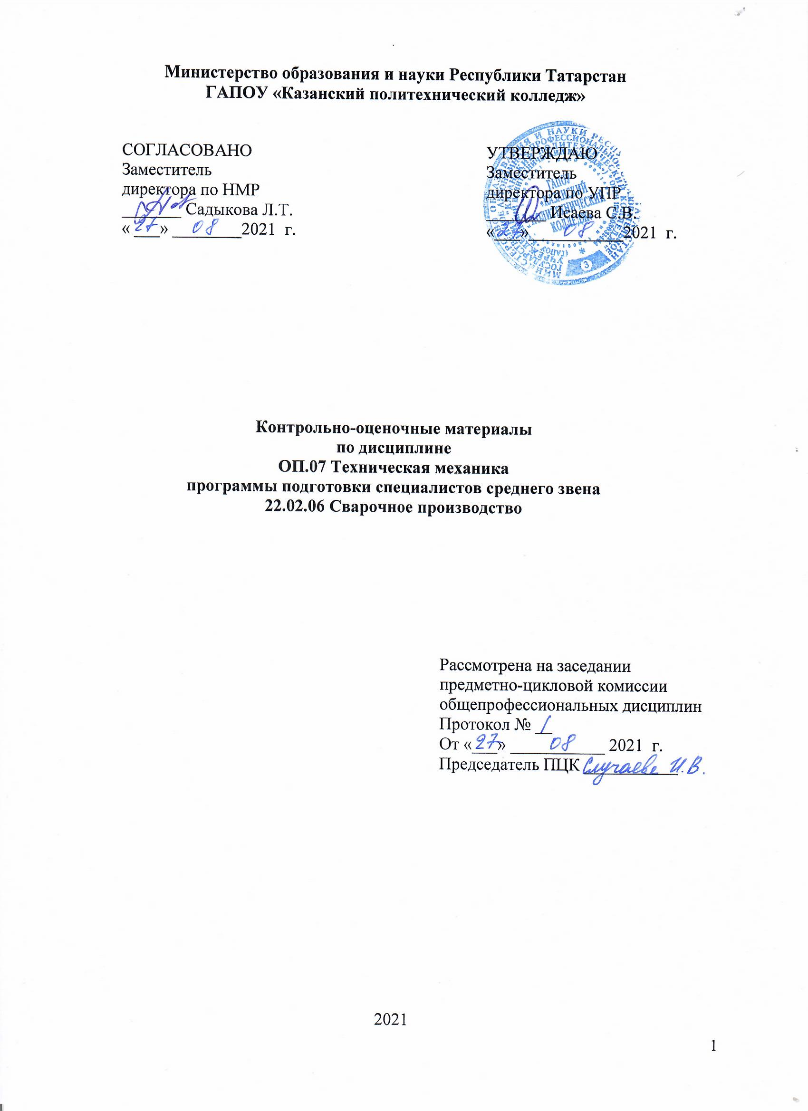
Содержание

 | Общие положения
 | Показатели оценки результатов освоения дисциплины, формы и методы контроля и оценки
 | Контрольно- оценочные материалы
3.1. | Текущий контроль
3.2. | Промежуточный контроль
Приложения

1.Общие положения
Комплект контрольно-оценочных материалов разработан
- Федерального государственного образовательного стандарта среднего профессионального образования по специальности: 22.02.06 Сварочное производство, утвержденный Приказом Минобрнауки России от 21 апреля 2014 г. N 360, входящей в состав укрупненной группы специальности 22.00.00 Технология материалов;
- основной профессиональной образовательной программы по специальности: 22.02.06 Сварочное производство, 2021 г.
- рабочей программы воспитания по специальности 22.02.06 Сварочное производство, 2021 г.
- на основании рабочей программы общеобразовательной дисциплины «Техническая механика».
Контрольно-оценочные материалы (КОМ) предназначены для контроля и оценки образовательных достижений обучающихся, освоивших программу общеобразовательной учебной дисциплины ОП.07 Техническая механика.
КОМ включают контрольные материалы для проведения текущего контроля и промежуточной аттестации в форме дифференцированного зачета и экзамена.

2. Показатели оценки результатов освоения дисциплины, формы и методы контроля и оценки

В результате аттестации по учебной дисциплине осуществляется комплексная проверка следующих умений и знаний, а также динамика формирования общих компетенций:
Результаты обучения  (освоенные умения, усвоенные знания) | Формы и методы контроля и оценки результатов обучения
Умения:
производить расчеты механических передач и простейших сборочных единиц; | Оценка результатов выполнения практических работ
– читать кинематические схемы; | Оценка результатов выполнения практических работ
- определять напряжения в конструкционных элементах. | Оценка результатов выполнения практических работ
- Производить расчеты элементов конструкций на кручение и изгиб; | Оценка результатов выполнения практических работ
- использовать положения сопромата в практической деятельности; | Оценка результатов выполнения практических работ
-оценивать работоспособность деталей, узлов и механизмов изделий машиностроения, типовых для конкретной отрасли производства; | Оценка результатов выполнения практических работ
- оценивать надежность типовых деталей, узлов и механизмов и проводить анализ результатов, полученных на основе принятых решений; | Оценка результатов выполнения практических работ
-применять и соблюдать действующие стандарты, технические условия, положения и инструкции по оформлению технической документации (ЕСКД). | Оценка результатов выполнения практических работ
Знания:
основы технической механики; | Оценка результатов выполнения самостоятельной работы
– виды механизмов, их кинематические и динамические характеристики; | Оценка результатов выполнения самостоятельной работы
–методику расчета элементов конструкций на прочность, жесткость и устойчивость при различных видах деформации; | Оценка результатов выполнения самостоятельной работы
– основы расчетов механических передач и простейших сборочных единиц общего назначения. | Оценка результатов выполнения самостоятельной работы
- Основные понятия и аксиомы статики, кинематики и динамики; элементы конструкций; | Оценка результатов выполнения самостоятельной работы
- понятия кручения и изгиба; | Оценка результатов выполнения самостоятельной работы
- основные методы определения кинематических характеристик звеньев и силовых факторов, действующих на звенья в процессе работы механизма; | Оценка результатов выполнения самостоятельной работы
- принципы построения схем механических систем; | Оценка результатов выполнения самостоятельной работы
- методики расчета на прочность, жесткость и устойчивость элементов машин и их конструкций; | Оценка результатов выполнения самостоятельной работы
- структуру механизмов и механических систем. | Оценка результатов выполнения самостоятельной работы

ОБЩИЕ КОМПЕТЕНЦИИ
ОК 1. Понимать сущность и социальную значимость своей будущей профессии, проявлять к ней устойчивый интерес. | - Текущий контроль в форме: защиты лабораторных и практических работ, контрольных работ по темам соответствующего МДК.  - Промежуточная аттестация дифференциальные зачеты по МДК, учебной и производственной практики.  - Участие в конкурсах профессионального мастерства;  - Кружковая работа;  - Внешняя активность учащегося
ОК 2. Организовывать собственную деятельность, определять методы и способы выполнения профессиональных задач, оценивать их эффективность и качество. | -Текущий контроль в форме: защиты лабораторных и практических работ, контрольных работ по темам соответствующего МДК.  - Дифференциальные. зачеты по МДК, учебной и производственной практики.  -Выполнение практической работы квалификационного экзамена.  -Отзывы, характеристики, рекомендации с мест практики
ОК 3. Решать проблемы, оценивать риски и принимать решения в нестандартных ситуациях. | Текущий контроль в форме: защиты лаборант-торных и практических работ, контрольных работ по темам соответствующего МДК.  - Дифференциальные. зачеты по МДК, учебной и производственной практики.  -Выполнение практической работы квалификационного экзамена.  -Отзывы, характеристики, рекомендации с мест практики
ОК 4. Осуществлять поиск, анализ и оценку информации, необходимой для постановки и решения профессиональных задач, профессионального и личностного развития. | -Текущий контроль в форме: защиты лабораторных и практических работ, контрольных работ по темам соответ-ствующего МДК.  - Дифференциальные зачеты по МДК и производственной практики.  -Выполнение практической работы квалификационного экзамена.  -Отзывы, характеристики, рекомендации с мест практики
ОК 5. Использовать информационно-коммуникационные технологии для совершенствования профессиональной деятельности. | -Текущий контроль в форме: защиты лабораторных и практических работ, контрольных работ по темам соответствующего МДК.  - Дифференциальные зачеты по МДК и производственной практики.  -Подготовка мультимедийных презентаций
ОК 6. Работать в коллективе и команде, обеспечивать ее сплочение, эффективно общаться с коллегами, руководством, потребителями. | Текущий контроль в форме: защиты лабораторных и практических работ, контрольных работ по темам соответствующего МДК.  - Дифференциальные зачеты по МДК и производственной практики.  - Участие в учебных, образовательных, воспитательных мероприятиях спортивных мероприятиях.
ОК 7. Ставить цели, мотивировать деятельность подчиненных, организовывать и контролировать их работу с принятием на себя ответственности за результат выполнения заданий. | -Текущий контроль в форме: защиты лабораторных и практических работ, контрольных работ по темам соответствующего МДК.  - Дифференциальные зачеты по МДК и производственной практики.  -Выполнение практической работы квалификационного экзамена.  -Отзывы, характеристики, рекомендации с мест практики
ОК 8. Самостоятельно определять задачи профессионального и личностного развития, заниматься самообразованием, осознанно планировать повышение квалификации. | -Текущий контроль в форме: защиты лабораторных и практических работ, контрольных работ по темам соответствующего МДК.  - Дифференциальные зачеты по МДК и производственной практики.  - Подготовка мультимедийных презентаций, докладов, рефератов с использованием информационных технологий
ОК 9. Быть готовым к смене технологий в профессиональной деятельности. | -Текущий контроль в форме: защиты лабораторных и практических работ, контрольных работ по темам соответствующего МДК.  - Дифференциальные зачеты по МДК и производственной практики.  - Подготовка мультимедийных презентаций, докладов, рефератов с использованием информационных технологий

ПРОФЕССИОНАЛЬНЫЕ КОМПИТЕНЦИИ
ПК 1.1. Выбирать оптимальный вариант технологии соединения или обработки применительно к конкретной конструкции или материалу. | Текущий контроль в форме:  - устного опроса,  - тестирования,  - контрольных работ,  -зачёта,  выполнения практических работ
ПК 1.2. Оценивать технологичность свариваемых конструкций, технологические свойства основных и вспомогательных материалов. | Текущий контроль в форме:  - устного опроса,  - тестирования,  - контрольных работ,  -зачёта,  выполнения практических работ
ПК 1.3. Делать обоснованный выбор специального оборудования для реализации технологического процесса по профилю специальности. | Текущий контроль в форме:  - устного опроса,  - тестирования,  - контрольных работ,  -зачёта,  выполнения практических работ
ПК 1.4. Выбирать и рассчитывать основные параметры режимов работы соответствующего оборудования. | Текущий контроль в форме:  - устного опроса,  - тестирования,  - контрольных работ,  -зачёта,  выполнения практических работ
ПК 1.5. Выбирать вид и параметры режимов обработки материала с учётом применяемой технологии. | Текущий контроль в форме:  - устного опроса,  - тестирования,  - контрольных работ,  -зачёта,  выполнения практических работ
ПК 1.6. Решать типовые технологические задачи в области сварочного производства. | Текущий контроль в форме:  - устного опроса,  - тестирования,  - контрольных работ,  -зачёта,  выполнения практических работ
ПК 2.1. Осуществлять текущее планирование и организацию производственных работ на сварочном участке. | Текущий контроль в форме:  - устного опроса,  - тестирования,  - контрольных работ,  -зачёта,  выполнения практических работ
ПК 2.2. Рассчитывать основные технико-экономические показатели деятельности производственного участка. | Текущий контроль в форме:  - устного опроса,  - тестирования,  - контрольных работ,  -зачёта,  выполнения практических работ
ПК 2.3. Оценивать эффективность производственной деятельности. | Текущий контроль в форме:  - устного опроса,  - тестирования,  - контрольных работ,  -зачёта,  выполнения практических работ
ПК 2.4. Организовывать ремонт и техническое обслуживание сварочного производства по Единой системе планово-предупредительного ремонта. | Текущий контроль в форме:  - устного опроса,  - тестирования,  - контрольных работ,  -зачёта,  выполнения практических работ
ПК 2.5. Обеспечивать безопасное выполнение сварочных работ на производственном участке. | Текущий контроль в форме:  - устного опроса,  - тестирования,  - контрольных работ,  -зачёта,  выполнения практических работ
ПК 2.6. Получать технологическую, техническую и экономическую информацию с использованием современных технических средств для реализации управленческих решений. | Текущий контроль в форме:  - устного опроса,  - тестирования,  - контрольных работ,  -зачёта,  выполнения практических работ
ПК 3.1. Проектировать технологическую оснастку и технологические операции при изготовлении типовых сварных конструкций. | Текущий контроль в форме:  - устного опроса,  - тестирования,  - контрольных работ,  -зачёта,  выполнения практических работ
ПК 3.2. Производить типовые технические расчёты при проектировании и проверке на прочность элементов механических систем. | Текущий контроль в форме:  - устного опроса,  - тестирования,  - контрольных работ,  -зачёта,  выполнения практических работ
ПК 3.3. Разрабатывать и оформлять конструкторскую, технологическую и техническую документацию в соответствии с действующими нормативными правовыми актами. | Текущий контроль в форме:  - устного опроса,  - тестирования,  - контрольных работ,  -зачёта,  выполнения практических работ
ПК 3.4. Использовать информационные технологии для решения прикладных задач по специальности. | Текущий контроль в форме:  - устного опроса,  - тестирования,  - контрольных работ,  -зачёта,  выполнения практических работ
ПК 3.5. Проводить патентные исследования | Текущий контроль в форме:  - устного опроса,  - тестирования,  - контрольных работ,  -зачёта,  выполнения практических работ
ПК 4.1. Осуществлять технический контроль соответствия качества изделия установленным нормативам. | Текущий контроль в форме:  - устного опроса,  - тестирования,  - контрольных работ,  -зачёта,  выполнения практических работ
ПК 4.2. Разрабатывать мероприятия по предупреждению дефектов сварных конструкций и выбирать оптимальную технологию их устранения. | Текущий контроль в форме:  - устного опроса,  - тестирования,  - контрольных работ,  -зачёта,  выполнения практических работ
ПК 4.3. Проводить метрологическую проверку изделий, стандартные и квалификационные испытания объектов техники под руководством квалифицированных специалистов. | Текущий контроль в форме:  - устного опроса,  - тестирования,  - контрольных работ,  -зачёта,  выполнения практических работ
ПК 4.4. Обоснованно выбирать и использовать методы, оборудование, аппаратуру и приборы для контроля металлов и сварных соединений. | Текущий контроль в форме:  - устного опроса,  - тестирования,  - контрольных работ,  -зачёта,  выполнения практических работ
ПК 4.5. Оформлять документацию по контролю качества сварки. | Текущий контроль в форме:  - устного опроса,  - тестирования,  - контрольных работ,  -зачёта,  выполнения практических работ
ЛИЧНОСТНЫЕ РЕЗУЛЬТАТЫ
ЛР 8.Готовый соответствовать ожиданиям работодателей: проектно-мыслящий, эффективно взаимодействующий с членами команды и сотрудничающий с другими людьми, осознанно выполняющий профессиональные требования, ответственный, пунктуальный, дисциплинированный, трудолюбивый, критически мыслящий, нацеленный на достижение поставленных целей; демонстрирующий профессиональную жизнестойкость. | Проявление высокопрофессиональной трудовой активности  - участие во всероссийских, региональных, мероприятий профессиональной направленности (олимпиады, конкурсы проектов, профессионального мастерства и др)  -Участие в конкурсах профессионального мастерства и в командных проектах
ЛР10. Способный в цифровой среде использовать различные цифровые средства, позволяющие во взаимодействии с другими людьми достигать поставленных целей; стремящийся к формированию в сетевой среде личностно и профессионального конструктивного «цифрового следа». | Проявление высокопрофессиональной трудовой активности  - участие во всероссийских, региональных, мероприятий профессиональной направленности (олимпиады, конкурсы проектов, профессионального мастерства и др)  -Участие в конкурсах профессионального мастерства и в командных проектах
ЛР16. Способный искать и находить необходимую информацию используя разнообразные технологии ее поиска, для решения возникающих в процессе производственной деятельности проблем в металлообрабатывающей отрасли. Умение грамотно использовать профессиональную документацию. | Проявление высокопрофессиональной трудовой активности  - участие во всероссийских, региональных, мероприятий профессиональной направленности (олимпиады, конкурсы проектов, профессионального мастерства и др)  -Участие в конкурсах профессионального мастерства и в командных проектах
Форма контроля | Дифференцированный зачёт

3. Контрольно-оценочные материалы
3.1. Текущий контроль
3.1.1. Банк тестовых заданий по темам дисциплины

3.1. Формы и методы оценивания
Предметом оценки освоения дисциплины служат умения и знания, предусмотренные ФГОС по дисциплине технической механики, направленные на формирование общих и профессиональных компетенций.

Таблица3.1 Типы (виды) заданий для текущего контроля
№ | Тип (вид) задания | Проверяемые знания и умения | Критерии оценки
1 | Тесты | Знание основ технической механики, сопротивления материалов и деталей машин | «5» - 80 – 85% правильных ответов  «4» - 70 - 80% правильных ответов  «3» - 60 – 70% правильных ответов  «2» - 59% и менее правильных ответов
2 | Устные ответы |  | Устные ответа на вопросы должны соответствовать конспектам лекций по дисциплине
3 | Практическое задание | Умения производить расчеты механичес-ких передач и прос-тейших сборочных единиц;  Знания основ расче-тов механических пе-редач и простейших сборочных единиц общего назначения | Практическая работа оценивается по следующим критериям:  «5» - отсутствие ошибок при  выполнении расчетов;  - оформление соответст-  вует установленным  требованиям.  «4» - отсутствие ошибок при  выполнении расчетов;  - оформление не соот-  ветствует установлен-  ным требованиям.  «3» - имется ошибки при  вычислении некото-  рых параметров;  - оформление соответст-  вует установленным  требованиям.  «2» - имется ошибки при  вычислении некото-  рых параметров;  - оформление не соот-  ветствует установлен-  ным требованиям.
4 | Самостоятельная работа | Знание методики расчета элементов конструкций на прочность, жесткость и устойчивость при различных видах деформации  Умение определять напряжения в конструкционных элемента | Самостоятельная работа оценивается по следующим критериям:  «5» - отсутствие ошибок при  выполнении расчетов;  - оформление соответст-  вует установленным  требованиям.  «4» - отсутствие ошибок при  выполнении расчетов;  - оформление не соот-  ветствует установлен-  ным требованиям.  «3» - имется ошибки при  вычислении некото-  рых параметров;  - оформление соответст-  вует установленным  требованиям.  «2» - имется ошибки при  вычислении некото-  рых параметров;  - оформление не соот-  ветствует установлен-  ным требованиям.
5 | Контрольная работа | Умение решать основные задачи теоретической механики, сопротивления материалов и деталей машин | Контрольная работа оценивается по следующим критериям:  «5» - отсутствие ошибок при  выполнении расчетов;  - оформление соответст-  вует установленным  требованиям.  «4» - отсутствие ошибок при  выполнении расчетов;  - оформление не соот-  ветствует установлен-  ным требованиям.  «3» - имется ошибки при  вычислении некото-  рых параметров;  - оформление соответст-  вует установленным  требованиям.  «2» - имется ошибки при  вычислении некото-  рых параметров;  - оформление не соот-  ветствует установлен-  ным требованиям.
6 | Лабораторная работа | Умение пользоваться лабораторным оборудованием и знание теоретических основ и правил техники безопасности при выполнении лабораторных работ | Лабораторная работа оценивается по следующим критериям:  «зачет» - оформление соот-  ветствует устано-  вленным требова-  ниям;  - правильный ответ  на контрольные  вопросы.  «н/зачет» - оформление со-  оветствует устано-  вленным требова-  ниям;  - неправильный от-  вет на контроль-  ые вопросы.
7 | Проверка конспектов (рефератов, творческих работ) | Умение ориентироваться в информационном пространстве, составлять конспект.  Знание правил оформления рефератов, творческих работ. | Соответствие содержания работы, заявленной теме, правилам оформления работы.
Формы контроля: собеседование; тест; контрольная работа; экзамен; лабораторная, практическая, самостоятельная работа; реферат.
3.2. Типовые задания для оценки освоения учебной дисциплины
3.2.1. Задания для текущего контроля
Контрольная работа №1 «Теоретическая механика»
Время на выполнение: 90 минут.
Перечень объектов контроля и оценки
Наименование объектов  контроля и оценки | Основные показатели оценки результата | Оценка
З1. основы технической механики | Знание методики решения основных задач раздела «Статика»
Контрольная работа №2 «Сопротивление материалов»
Время на выполнение: 90 минут.
Перечень объектов контроля и оценки
Наименование объектов  контроля и оценки | Основные показатели оценки результата | Оценка
З1. основы технической механики | Знание методики расчета элементов конструкций на прочность, жесткость и устойчивость при различных видах деформации  Умение определять напряжения в конструкционных элемента
Контрольная работа №3 «Детали машин»
Время на выполнение: 90 минут.
Перечень объектов контроля и оценки
Наименование объектов  контроля и оценки | Основные показатели оценки результата | Оценка
З1. основы технической механики | Знание назначение, преимуществ и недостатков основных видов передач

3.2.Контрольно-оценочные материалы для промежуточной аттестации по учебной дисциплине: Предметом оценки являются умения и знания.
Итоговый контроль по результатам освоения обучающимися учебной дисциплины проводится в форме экзамена.
Текст тестовых заданий
Инструкция студенту: Выберите один правильный ответ
1.Какая связь является разновидностью гибкой связи:
- свободное опирание тела о связь;
- шарнирно-подвижная опора;
- стержневая;
- шарнирно-неподвижная опора.
2.Реакцию какого типа связи обычно заменяют двумя взаимно-перпендикулярными составляющими:
- свободное опирание тела о связь;
- шарнирно-подвижная опора;
- стержневая;
- шарнирно-неподвижная опора.
3.Реакция шарнирно-подвижной опоры всегда:
- перпендикулярна опорной поверхности;
- параллельна опорной поверхности;
- направлена под углом 45 градусов к опорной поверхности;
- направлена под углом 30 градусов к опорной поверхности.
4.Реакцией связи называется:
- сила тяжести;
- уравновешивающая сила;
- сила с которой связь действует на данное тело;
- эквивалентная сила.
5.Изолированной материальной точкой называется:
- точка, имеющая массу;
- геометрическая точка;
- точка на которую не действуют никакие другие тела;
-правильный ответ не приведен.
6.Связью называется:
- абсолютно твердое тело;
- материальное тело;
- свободное тело;
- тело ограничивающее перемещение данного тела в каком-либо направлении.
7.Пятой аксиоме статики соответствует:
- 3-й закон Ньютона;
- 1 закон Кирхгофа;
- 1-й закон Ньютона;
- 2-й закон Ньютона.
8.Первой аксиоме статики соответствует:
- 3-й закон Ньютона;
- 1 закон Кирхгофа;
- 1-й закон Ньютона;
- 2-й закон Ньютона.
9.Свободным называется тело:
- на которое действует уравновешенная система сил;
- у которого расстояние между его любыми его точками не изменяется при действии на него других тел;
- перемещение которого в любом направлении не ограничено никакими другими телами;
-правильный ответ не приведен.
10.Две силы образуют уравновешенную систему сил тогда и только тогда, когда:
- приложены к разным телам, равны по модулю и действуют вдоль одной прямой в противоположные стороны;
- приложены к телу, линии действия их параллельны, равны по модулю и направлены в противоположные стороны;
-правильный ответ не приведен;
- приложены к телу, равны по модулю и действуют вдоль одной прямой в противоположные стороны.
11.Силы, действующие на частицы данного тела со стороны других тел называются
- внутренними;
- внешними;
- уравновешивающими;
- реакциями связи.
12.Силы взаимодействия частиц данного тела друг с другом называются:
- внутренними;
- внешними;
- активными (движущими);
- реакциями связи.
13.Если материальная точка или материальное тело, под действием системы сил находится в равновесии, то такую систему называют:
- эквивалентной;
- уравновешивающей;
- уравновешенной;
- верный ответ не приведен.
14.Сила, равная равнодействующей по модулю и действующая вдоль той же прямой в противоположную сторону, называется:
- эквивалентная;
- уравновешивающая;
- уравновешенная;
- противодействующая.
15.Сила, эквивалентная данной системе сил, называется:
- равнодействующая;
- уравновешивающая;
- уравновешенная;
- противодействующая.
16.Один меганьютон (мН) содержит:
- 100 Н;
- 1000 Н;
- 10000 Н;
- 1000000 Н.
17.Один килоньютон (кН) содержит:
- 100 Н;
- 1000 Н;
- 10000 Н;
- 1000000 Н.
18.В международной системе СИ сила выражается в:
- Ваттах;
- Джоулях;
- Омах;
- Ньтонах.
19.Какая из характеристик не является характеристикой силы, как векторной величины:
- точка приложения;
- размерность;
- направление;
- численное значение.
20.Объектом изучения теоретической механики служат:
- реально существующие тела;
- абстрактные образы тел, наделенные идеальными свойствами;
- геометрические тела;
- верный ответ не приведен.
21.Статика:
- рассматривает движение тел как перемещение в пространстве;
- изучает механическое движение без учета действия сил;
- изучает законы механического движения в отношении их причин и следствий;
- рассматривает общее учение о силах и изучает условия равновесия материальных тел под действием приложенных сил.
22.Материальной точкой называется:
- геометрическая точка, обладающая массой;
- точка приложения силы действия материального тела;
- геометрическая точка;
- верный ответ не приведен.
23.Материально тело, в котором расстояние между любыми двумя точками всегда остается неизменным, называется:
- геометрическим телом;
- твердым телом;
- абсолютно твердым телом;
- верный ответ не приведен.
24.Мера механического действия одного материального тела на другое называется:
- сила;
- работа;
- мощность;
- энергия.
25.Какое тело считается свободным?
-имеющее одну точку опоры;
-находящееся в равновесии;
-на которое не наложены связи;
-если равнодействующаяся всех сил, действующих на нее равна нулю.
26.Какое тело называется несвободным?
-тело, которое может перемещаться по всем направлениям;
-тело, движение которого ограничено связью;
-тело, которое может двигаться по вертикали;
-тело, которое может двигаться по горизонтали;
-тело, которое может вращаться.
27.Что называется связью?
-тело, которое может свободно перемещаться;
-сила, действующая на тело, которое не может перемещаться;
-тело, которое не может перемещаться;
-сила, действующая на тело, которое может перемещаться;
-тело, ограничивающее перемещение данного тела.
28.Что называется реакцией связи?
-сила, с которой рассматриваемое тело действует на связь;
-тело, ограничивающее свободное движение другого тела;
-сила, с которой связь действует на тело;
-любая неизвестная сила.
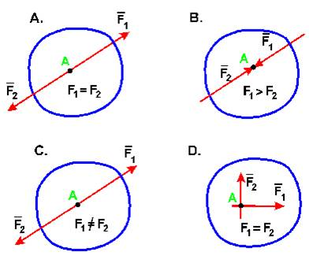
29.В каком случае тело находится в равновесии?

A, B, C, D
30.Какая сила будет уравновешивающей для F1 и F2:
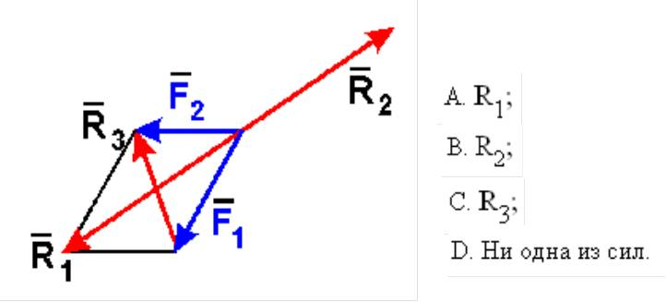
31.Состояние твердого тела не изменится, если:
-добавить пару сил;
-добавить уравновешенную систему сил;
-одну из сил параллельно перенести в другую точку тела;
-добавить любую систему сил.
32.Как направлена реакция нити, шнура, троса:
-перпендикулярно нити, шнуру, тросу?
-вдоль нити, шнура, троса к рассматриваемому телу;
-вдоль нити, шнура, троса от рассматриваемого тела;
-реакция образует произвольный угол с направлением связи;
33.Укажите направления реакций связей невесомых стержней AB и BC?
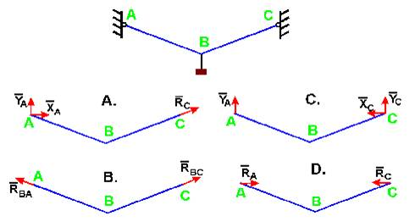
A, B, C, D

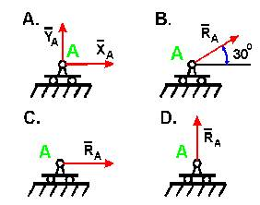
34.Укажите направление реакций связи, если связь - подвижный цилиндрический шарнир.

A, B, C, D

A, B, C, D

35.Укажите реакцию связи неподвижного шарнира.
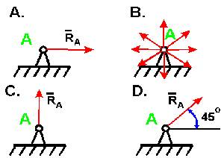A, B, C, D

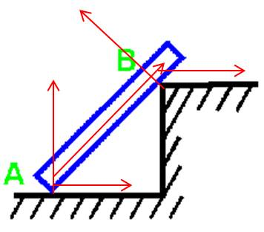
36.Как направлены реакции связей балки AB, если вес балки не учитывается?

-вдоль балки АВ;
-параллельно полу в т. А и перпендикулярно балке в т. В;
-перпендикулярно полу в т. А и параллельно полу в т. В ;
-перпендикулярно полу в т. А и перпендикулярно балке в т. В ?

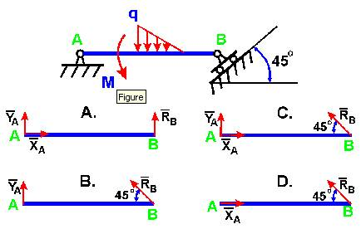
37.Укажите правильную схему с указанием направления реакций связи в опорах A и

A, B, C, D
38.Укажите направления реакций невесомых стержней 1, 2, 3.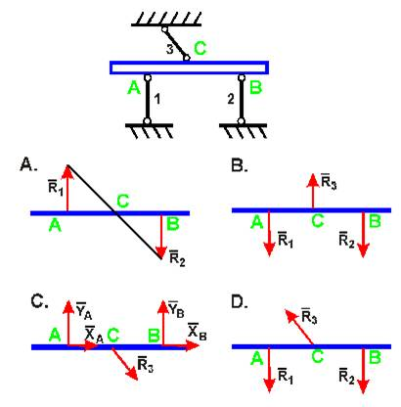

A, B, C, D

39.Укажите направление реакций связей в опорах А, В, С.
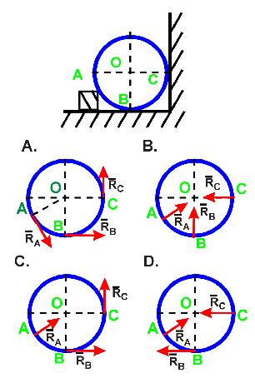A, B, C, D

40.Как правильно направить реакции связей в опорах A и B ?
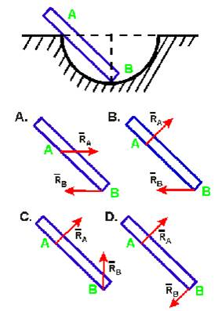A, B, C, D

41.Шар весом P удерживается на гладкой наклонной плоскости при помощи каната DE. Определите направление реакций в точках A и D.
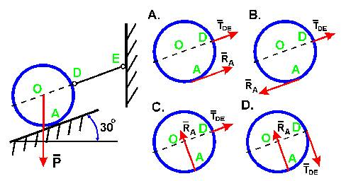

A, B, C, D

42.Как направлены реакции связей в шарнирах А и В ломаной балки АВ?
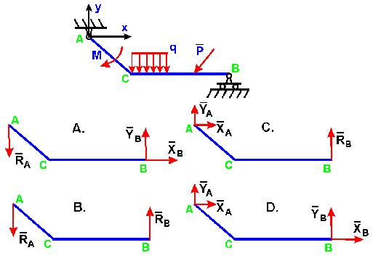

A, B, C, D

43.Укажите правильно направление реакций связей в точке A и невесомых стержнях 1 и 2 .
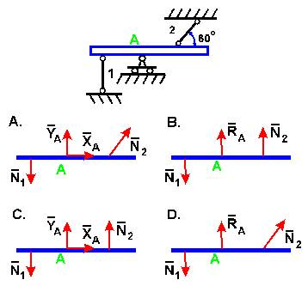
A, B, C, D
44.Укажите направления реакций связи в опоре А и невесомом стержне ВС.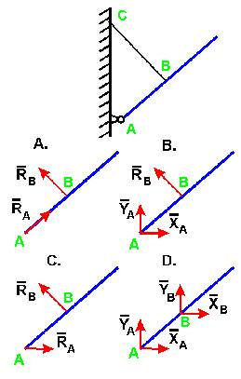

A, B, C, D

45.Укажите правильное направление реакций связей - нитей 1 и 2, удерживающих шар.
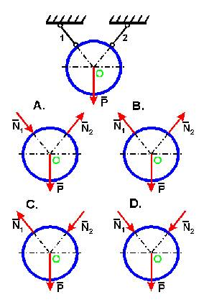
A, B, C, D

46.Укажите правильное направление реакций в жесткой заделке А.
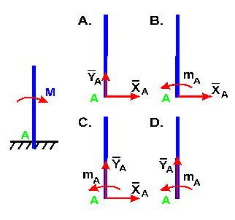A, B, C, D

47.Укажите схему с правильным изображением направления реакций связей гладкой опоры в точках A, B и C.
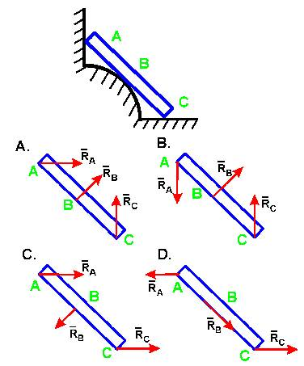A, B, C, D

48.Укажите правильное направление реакций связей в опорах A, B и веревке CD.
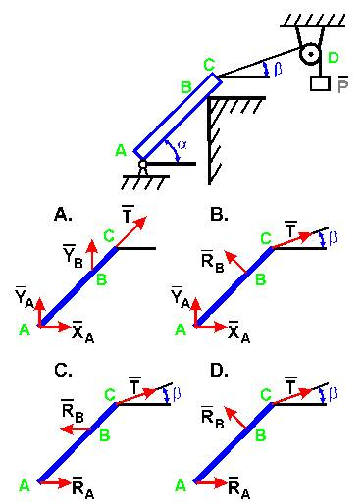

A, B, C, D

49.Укажите правильное направление реакций в точке А.
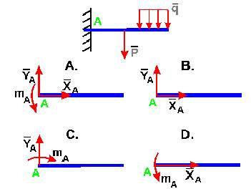

A, B, C, D

50.Укажите правильное направление реакций связей в опорах A и B.
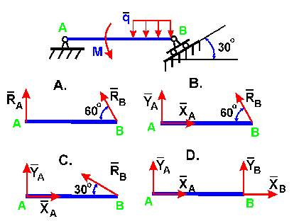

A, B, C, D
51.На какой схеме правильно изображены направления реакций связей невесомых стержней 1, 2 и 3?
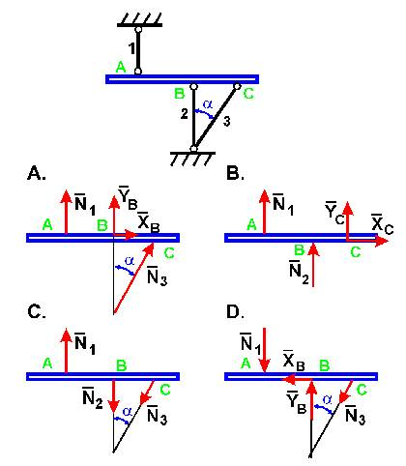A, B, C, D

52.Ломаная балка АBС в точках А и B закреплена с помощью шарниров. Определите направление реакций связей в точках А и B.
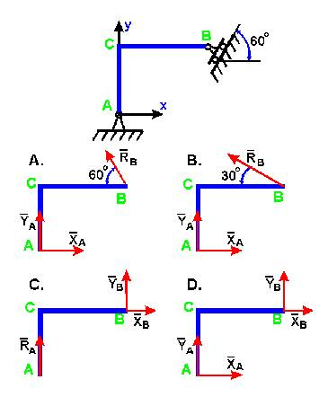

A, B, C, D

53.Укажите правильное направление реакций связей в опорах A и B.
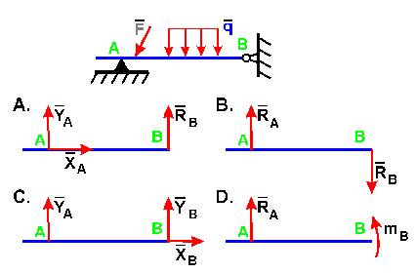
A, B, C, D
54.Укажите схему с правильным направлением реакций связей в опорах A и B.
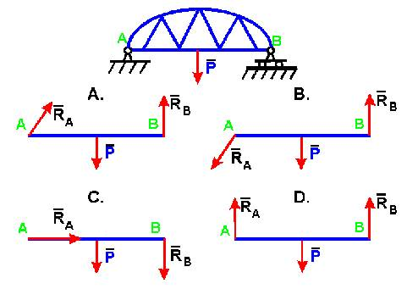

A, B, C, D

55.Определить проекцию равнодействующей сил F1 и F3 на ось Y.
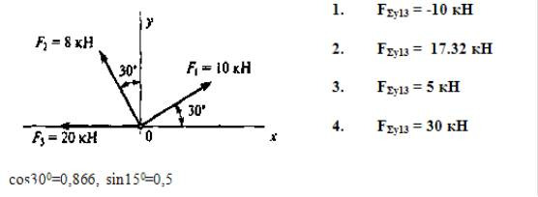
56.Выбрать формулу для определения проекции равнодействующей системы сил на ось X.
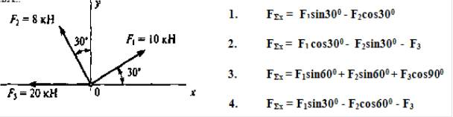
57.Выбрать формулу для определения проекции равнодействующей системы сил на осьY.
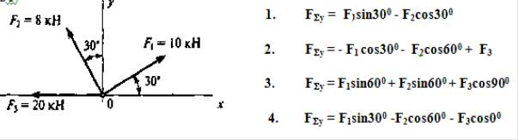
58.Определить проекцию равнодействующей системы сил на ось оХ.
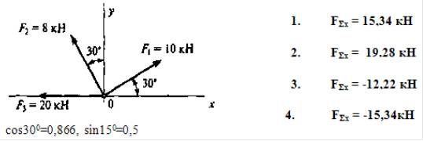

59.Система сил, линии действия которых лежат в одной плоскости и пересекаются в одной точке, называется:
- плоской системой сходящихся сил;
- плоской системой произвольно расположенных сил;
- плоской системой параллельных сил;
- пространственной системой сходящихся сил.
60.Сложение двух сходящихся сил (определение их равнодействующей) производится согласно:
- 1-й аксиомы статики;
- 2-й аксиомы статики;
- 3-й аксиомы статики;
- 4-й аксиомы статики;
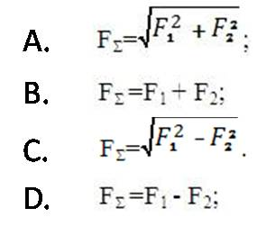
61.Равнодействующая двух сил, направленных вдоль одной прямой и в одну сторону определяется по формуле
A, B, C, D

62.Равнодействующая двух сил, направленных вдоль одной прямой в противополож-ные стороны определяется по формуле:
A, B, C, D

63.Равнодействующая двух сил, направленных под углом 90 градусов определяется по формуле:

A, B, C, D

64.Определить проекцию равнодействующей системы сил на ось Х.
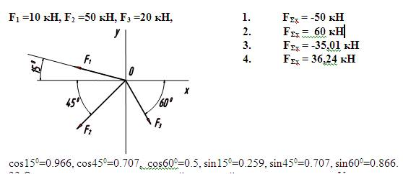

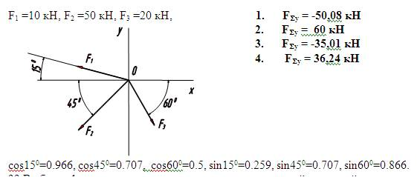
65.Определить проекцию равнодействующей системы сил на ось У.

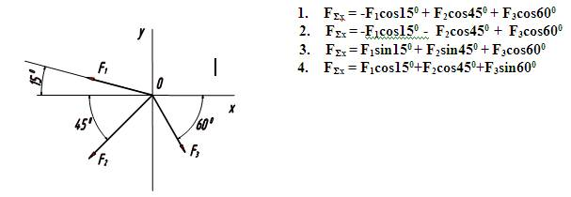
66.Выбрать формулу для определения проекции равнодействующей системы сил на ось Х.

67.Выбрать формулу для определения проекции равнодействующей системы сил на ось Y.
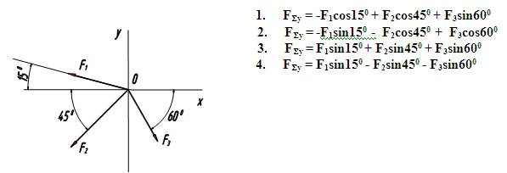
68.Определить проекцию равнодействующей системы сил на ось Y.
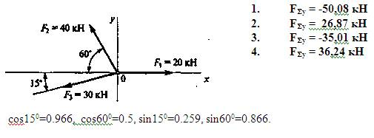

69.Определить проекцию равнодействующей системы сил на ось Х.
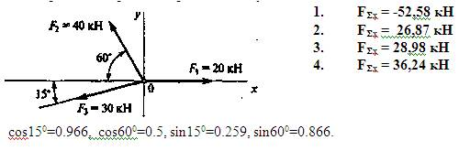

70.Величина проекция силы на ось - это:
-алгебраическая величина, равная произведению модуля силы на синус угла между вектором силы и положительным направлением оси;
- вектор, заключенный между проекциями начала и конца вектора силы на ось;
- алгебраическая величина, равная произведению модуля силы на косинус угла между вектором силы и положительным направлением оси;
- вектор, заключенный между проекциями начала и конца вектора силы на плоскость.
71.Определить величину равнодействующей сходящихся сил, приложенных к столбу в точке A, если F1 = F2 = F3 = 10 H:
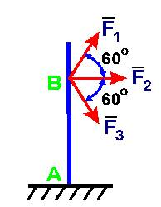15Н; 10Н; 20Н; 30Н

72.Сходящейся системой сил называется совокупность сил:
-линии действия которых пересекаются в одной точке;
-лежащих в одной плоскости;
-произвольно расположенных в пространстве;
-параллельных между собой.

73.Система сил, линии действия которых лежат в одной плоскости и пересекаются в одной точке, называется:
- плоской системой произвольно расположенных сил;
- плоской системой сходящихся сил;
- плоской системой параллельных сил;
- пространственной системой сходящихся сил.
74.Сложение двух сходящихся сил (определение их равнодействующей) производится согласно:
- 1-й аксиомы статики;
- 2-й аксиомы статики;
- 3-й аксиомы статики;
- 4-й аксиомы статики;

75.Определение "Система сходящихся сил уравновешена тогда и только тогда, когда силовой многоугольник замкнут" выражает:
- аналитическое условие равновесия плоской системы сходящихся сил;
- геометрическое условие равновесия плоской системы сходящихся сил;
-аналитическое условие равновесия плоской системы произвольно расположенных сил;
-правильный ответ не приведен.

76.Определить проекцию равнодействующей системы сил на ось У.
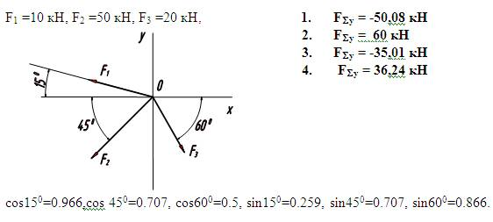

77.Выбрать формулу для определения проекции равнодействующей системы сил на ось Х.
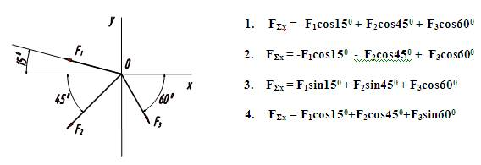

78.Выбрать формулу для определения проекции равнодействующей системы сил на ось Х.
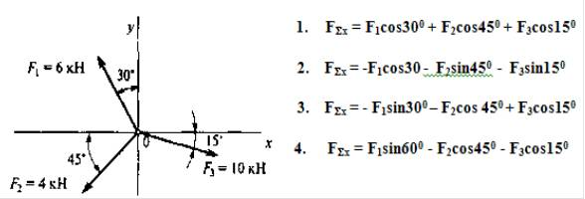

79.Выбрать формулу для определения проекции равнодействующей системы сил на ось Y.
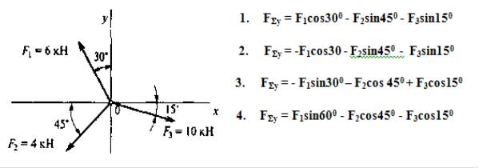
80.Определить проекцию равнодействующей сил F1 и F2 на ось Х.
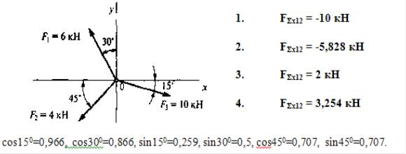
81.Определить проекцию равнодействующей сил F1 и F3 на ось X.
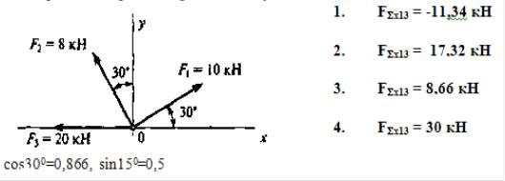

82.Система сходящихся сил уравновешена. Определить величину F4y если известно:
Fkх = 0; F1y = 16 Н; F2y = -46 Н; F3y = 20 Н.
-20Н; -10Н; 50Н; 10Н.
83.Система сходящихся сил уравновешена. Определить величину F1y если известно:
Fkx = 0; F2y = -46 Н; F3y = 20 Н ; F4y = 10 Н;
-4Н; 50Н; 16Н; 10Н.
84.Система сходящихся сил уравновешена. Определить величину F2y если известно:
Fkx = 0; F1y = 16 Н; F3y = 20 Н; F4y = 10 Н;
-20Н; -46Н; -16Н; 10Н.

85.Какой вектор силового многоугольника является равнодействующей силой ?
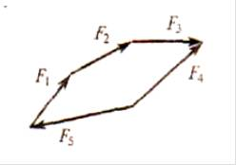F1; F2; F3; F4; F5.
86.Сходящаяся система 4-х сил, действующих на балку, уравновешена.. Определить величину F4y если известно:
Fkx=0; F1y= 16 Н; F2y = - 46 Н; F3y = 36 Н.
-10Н; 30Н; -82Н; -6Н.
87.Сходящаяся система 4-х сил, действующих на балку, уравновешена.. Определить величину F1y если известно:
F2у= - 46 Н; F3у = 36 Н ; F4у = -6 Н; Fkx=0
-82Н; 16Н; 10Н; -36Н.
88.Сходящаяся система 4-х сил, действующих на балку, уравновешена.. Определить величину F2y если известно:
F1У = - 46 Н; F3У = 36 Н ; F4У = -4 Н; Fkx=0
-86Н; 26Н; 14Н; -34Н.
89.Сходящаяся система 4-х сил, действующих на балку, уравновешена.. Определить величину F3y если известно:
F1у = 46 Н; F2у = 34 Н ; F4у = -6 Н; Fkx=0
-74Н; 80Н; -10Н; 36Н.
90.Сходящаяся система 4-х сил, действующих на балку, уравновешена.. Определить величину F4х если известно:
F1x = 5 Н; F2x = 25 Н; F3x = -20 Н Fkу=0
-50Н; 10Н; -10Н; 30Н.

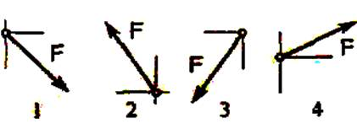
91.Как направлен вектор равнодействующей силы, если известно, что Fх =15 H; Fу = -20 H.

1., 2., 3., 4.

92.Как направлен вектор равнодействующей силы, если известно, что FXх= -15 H; Fу = -20 H
1., 2., 3., 4.

93.Как направлен вектор равнодействующей силы, если известно, что Fх =15 H; Fу = 20 H.
1., 2., 3., 4.

94.Как направлен вектор равнодействующей силы, если известно, что Fх = -15 H; Fу = 20 H.
1., 2., 3., 4.
95.Какой вектор силового многоугольника является равнодействующей силой?
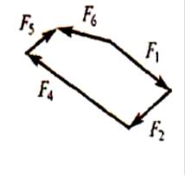F1; F2; F3; F4; F5; F6.
96.Выбрать выражение для расчета проекции силы F на ось Oy.
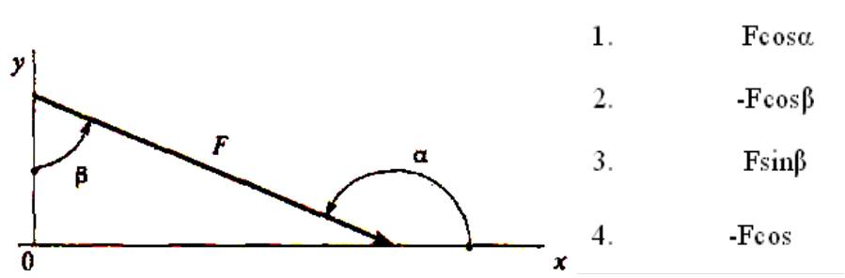
97.Выбрать выражение для расчета проекции силы F на ось Oх.

98.Выбрать выражение для расчета проекции силы F на ось Ox.
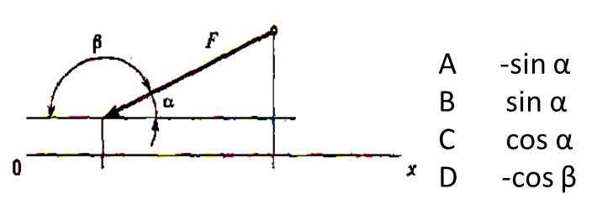
99. Выбрать выражение для расчета проекции силы F3 на ось Ox.
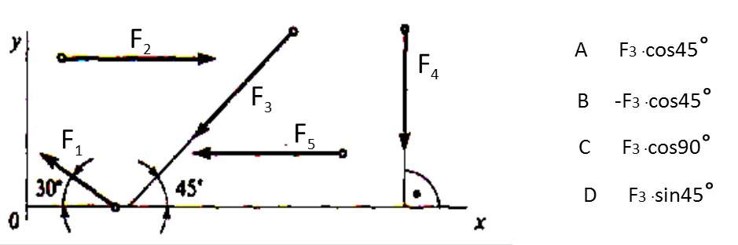
100.Выбрать выражение для расчета проекции силы F3 на ось Oy.
101.Выбрать выражение для расчета проекции силы F2 на ось Ox.
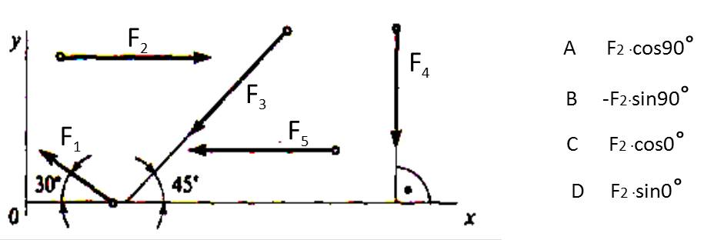
102.Выбрать выражение для расчета проекции силы F2 на ось Oy.

103.Плоской системой произвольно расположенных сил называется совокупность сил:
-параллельных между собой;
-произвольно расположенных в пространстве;
-линии действия которых лежат в одной плоскости и распола-
гаются как угодно относительно друг друга;
-линии действия которых лежат в одной плоскости и пере-
секаются в одной точке.
104. Условие равновесия плоской системы сходящихся сил состоит из
-одного выражения;
-двух выражений;
-трех выражений;
-четырех выражений;
105.Укажите условие равновесия плоской системы сходящихся сил.
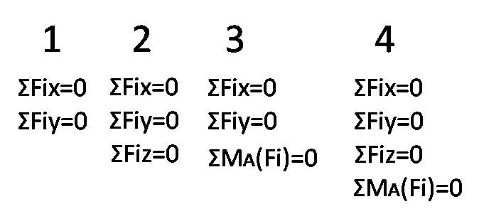
106.Укажите условие равновесия плоской системы произвольно расположенных сил.

107.1-ая форма записи уравнений равновесия имеет вид
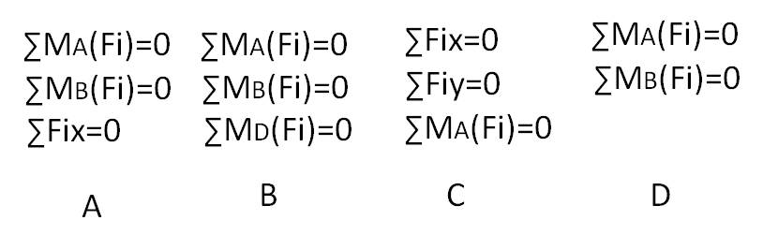

108.2-ая форма записи уравнений равновесия имеет вид

109.3-ая форма записи уравнений равновесия имеет вид
110.Частный случай формы записи уравнений равновесия для системы параллельных сил имеет вид
111.Конструктивная деталь какого-либо сооружения, выполняемая в большинстве случаев в виде прямого бруса с опорами в двух (или более) точках и несущая вертикальные нагрузки называется
-массивом;
-стержнем;
-балкой;
-оболочкой.
112.Пространственной системой произвольно расположенных сил называется совокупность сил:
-линии действия которых лежат в одной плоскости и пересекаются в одной точке;
-линии действия которых лежат в одной плоскости и располагаются как угодно относительно друг друга;
-произвольно расположенных в пространстве;
-параллельных между собой.
113.Какие силы из заданной системы образуют пары сил?
F1 = F4=F5; F2 = F3=F6
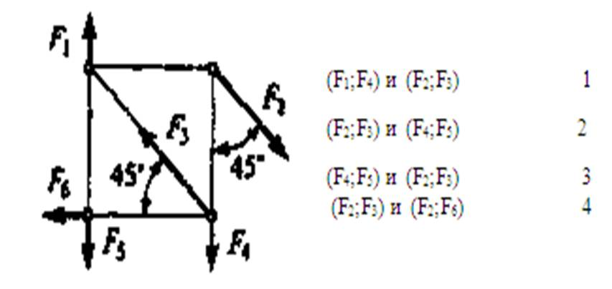
114.Какие силы из заданной системы образуют пару сил?
F1 = F2=F5 = F3 = F4
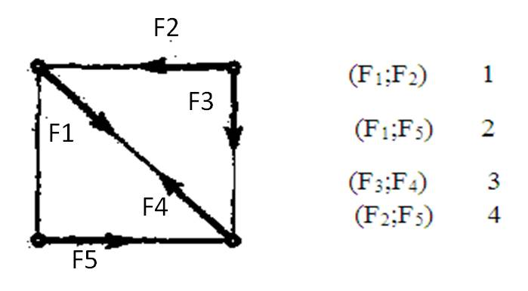
115.Тело находится в равновесии
т₁= 15 Нм; т₂= 8 Н м; m₃ =12 Нм; Определить величину момента пары m₄
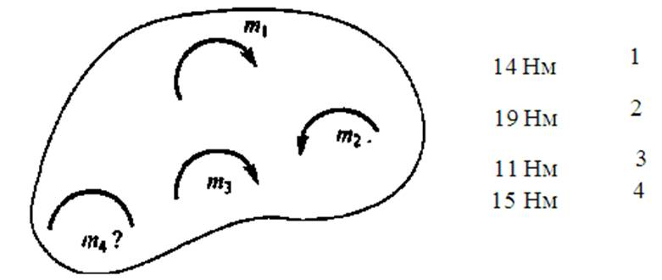
116.Определить момент результирующей пары сил.
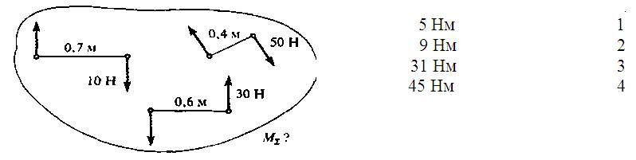

117.Какие силы из заданной системы образуют пару сил?
F1 = F2=F5 = F3 = F4
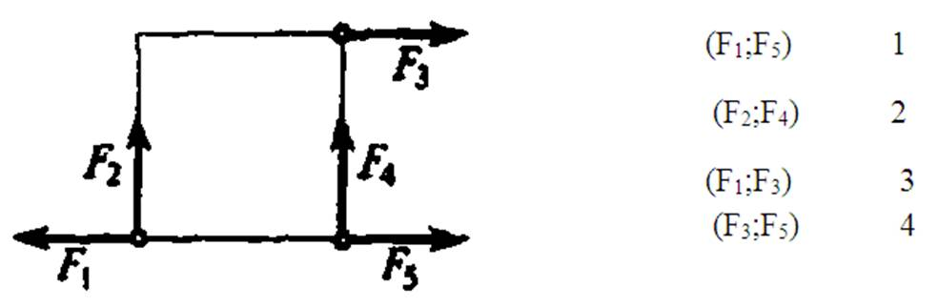
118.Определить момент результирующей пары сил.
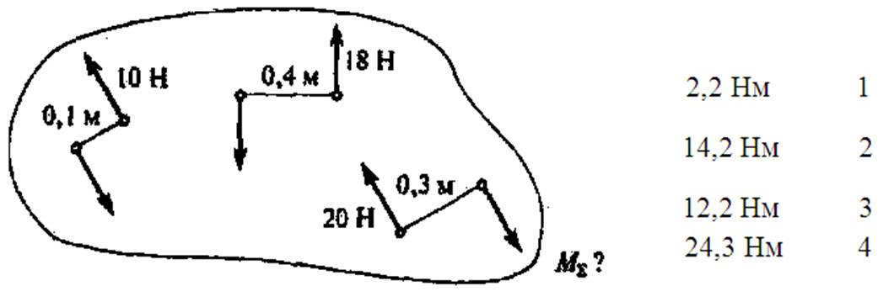

119. Что можно сказать о состоянии тела, если после приведения к некоторому центру системы сил, действующей на него, главный вектор и главный момент оказались равными нулю?
-тело вращается;
-тело участвует в сложном движении;
-тело движется прямолинейно;
-тело находится в равновесии.
120.Какое уравнение равновесия можно использовать, чтобы найти вертикальную составляющую реакции в опоре В.
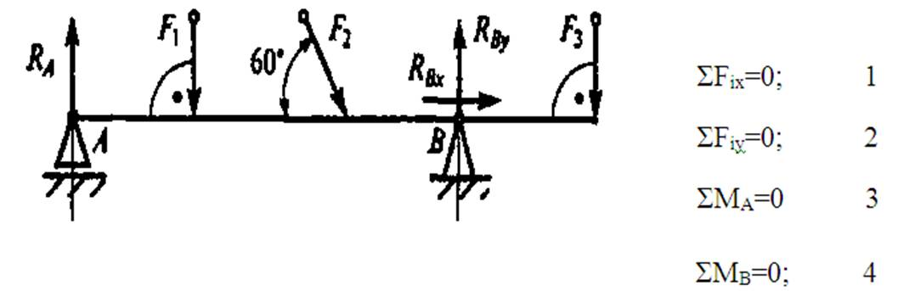

121.Какое еще уравнение равновесия надо составить, чтобы убедиться, что система сил уравновешена?
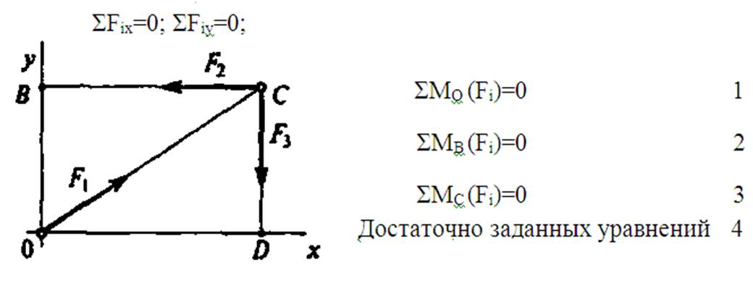

122.Определить алгебраическую сумму моментов относительно точки В.
F=1O H; m = 9Hм; q=8H/м
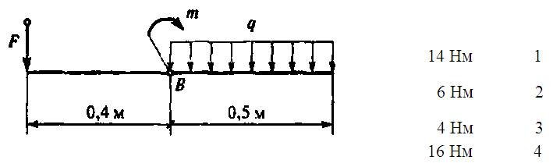
123.Найти сумму моментов всех сил системы относительно т.В, если m=2 Нм; q=2 Н/м; F=2 Н.
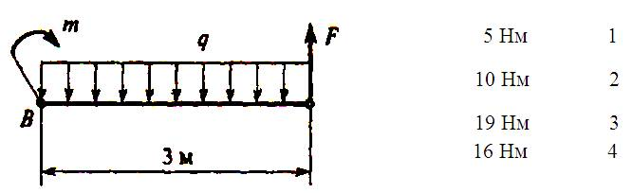
124.Определить алгебраическую сумму моментов сил относительно точки В. m=l Hм; q=lH/м; F=5H.
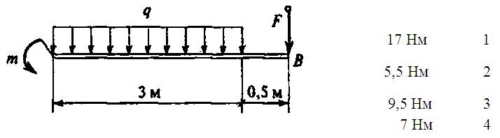

125.Выбрать формулу для расчета главного вектора пространственной системы сил.
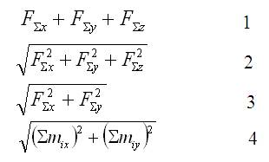
126.Сколько неизвестных величин можно найти, используя уравнения равновесия пространственной системы сходящихся сил?
2. 3. 4. 6.
127.Сколько неизвестных величин можно найти, используя уравнения равновесия пдоской системы произвольно расположенных сил?
2. 3. 4. 6.
128.. Выбрать формулы для расчета координат центра тяжести однородного тела, составленного из объемных частей.
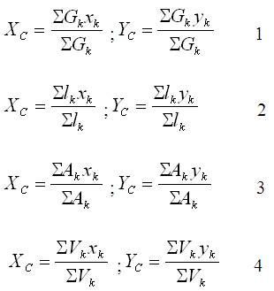
129.. Выбрать формулы для расчета координат центра тяжести плоских однородных пластин.

130.Что произойдете координатами Хс и Ус ,если увеличить величину основания треугольника до 90 мм?
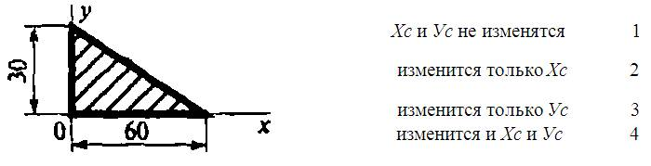
131.В каком случае для определения положения центра тяжести необходимо определить две координаты расчетным путем?
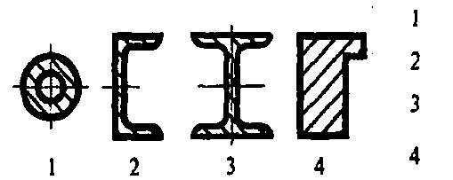
132.В каком случае для определения центра тяжести достаточно определить одну координату расчетным путем?
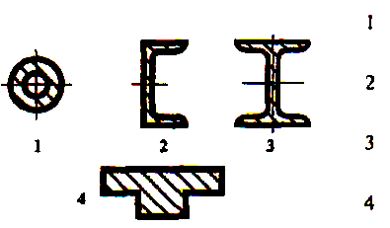
133.Что произойдет с координатами ХС и УС, если увеличить высоту треугольника вдвое?
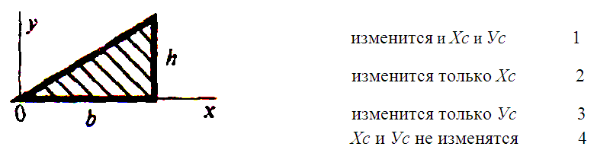
134.Кинематика
- рассматривает движение тел как перемещение в пространстве;
- изучает механическое движение без учета действия сил;
- рассматривает общее учение о силах и изучает условия равновесия материальных тел под действием приложенных сил;
- изучает законы механического движения в отношении их причин и следствий.
135.Динамика
- рассматривает движение тел как перемещение в пространстве;
- изучает механическое движение без учета действия сил;
- рассматривает общее учение о силах и изучает условия равновесия материальных тел под действием приложенных сил;
- изучает механическое движение материальных тел с учетом их масс и действующих сил.
136.Прямой брус нагружается внешней силой F. После снятия нагрузки его форма и размеры полностью восстанавливаются. Какие деформации имели место в данном случае?
-незначительные;
-остаточные;
-упругие;
-пластические.
137.Как называют способность конструкции сопротивляться упругим деформациям?
-жесткость;
-прочность;
-выносливость;
-устойчивость.
138.Как называют способность конструкции выдерживать заданную нагрузку не разрушаясь и без появления остаточных деформаций?
-жесткость;
-прочность;
-выносливость;
-устойчивость.
139.Как называют способность конструкции сохранять первоначальную форму упругого равновесия?
-жесткость;
-прочность;
-выносливость;
-устойчивость.
140.Тело, одно из измерений которого (длина) значительно больше двух других его измерений, называется
-массивом;
-брусом;
-пластиной;
-оболочкой.
141.Тело, одно из измерений которого (толщина) значительно меньше двух других его измерений, называется
-массивом;
-брусом;
-пластиной;
-правильный ответ не приведен.
142.Тело все три измерения которого имеют один порядок называется
-массивом;
-брусом;
-пластиной;
-оболочкой.
143.Нагрузки, прикладываемые внезапно, некоторым ускорением в момент контакта, называются
-статическими;
-динамическими;
-повторно-переменными;
-правильный ответ не приведен.
144.Нагрузки, прикладываемые постепенно, от ноля и достигнувшие своего максимального значения, в дальнейшем остающиеся без изменения, называются
-статическими;
-динамическими;
-повторно-переменными;
-правильный ответ не приведен.
145.Нагрузки ,изменяющиеся во времени по какому-либо циклическому закону, называются
-статическими;
-динамическими;
-повторно-переменными;
-правильный ответ не приведен.
ЭКЗАМЕНАЦИОННЫЕ ЗАДАЧИ

Задача №1. Определить опорные реакции балки, нагруженной как показано на

схеме.

F₁= кН
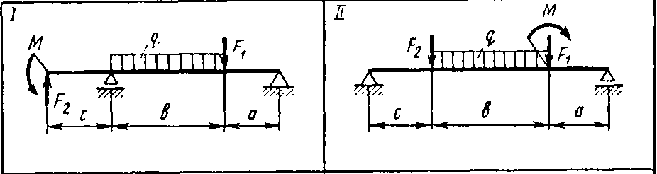
F₂= кН

М= кН м

q = кН/м

а = м, в = м, с = м

Задача №2. Определить опорные реакции балки, нагруженной как показано на

схеме.

F₁= кН

F₂= кН

М= кН м
q = кН/м
а = м, в = м, с = м
Задача №3. Точка В движется в плоскости ху. Закон движения точки задан
уравнениями х= , у= , где х и у выражены в метрах, t – в секундах.
Найти уравнение траектории точки; для момента времени t₁= 2с определить скорость и ускорение точки, а также ее касательное и нормальное ускорения и радиус кривизны в соответствующей точки траектории.

Задача №4.Определить опорные реакции балки, нагруженной как показано на

схеме.

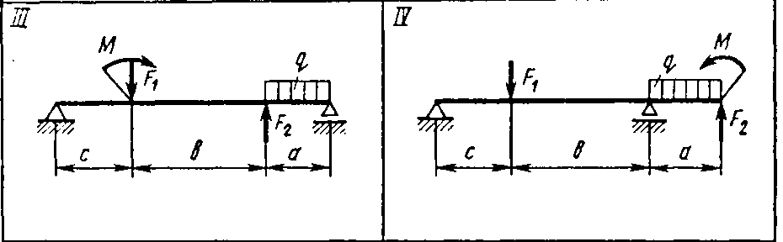
F₁= кН

F₂= кН

М= кН м

q = кН/м

а = м, в = м, с = м
Задача №5. Точка движется по дуге окружности радиуса R = м по закону s =
(t – в секундах, s – в метрах ). Определить скорость и ускорение точки в момент времени t = 2 с.

Задача №6.Определить опорные реакции балки, нагруженной как показано на

схеме.

F₁= кН

F₂= кН

М= кН м

q = кН/м

а = м, в = м, с = м
Задача №7. Точка В движется в плоскости ху. Закон движения точки задан
уравнениями х= , у= , где х и у выражены в метрах, t – в секундах.
Найти уравнение траектории точки; для момента времени t₁= 2с определить скорость и ускорение точки, а также ее касательное и нормальное ускорения и радиус кривизны в соответствующей точки траектории.
Задача №8. Двухступенчатый стальной брус, длины ступеней которого указаны на схеме, нагружен силами F₁ и F₂. Построить эпюры продольных сил и нормальных напряжений по длине бруса. Определить удлинение (укорочение) бруса, приняв Е = 2-10⁵ МПа.

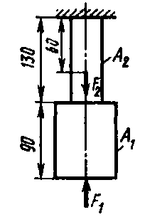
F₁ =
F₂ =
А₁ =
А₂ =

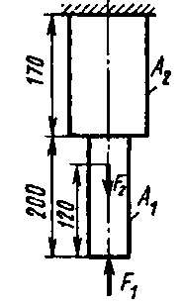
Задача №9. Двухступенчатый стальной брус, длины ступеней которого указаны на схеме, нагружен силами F₁ и F₂. Построить эпюры продольных сил и нормальных напряжений по длине бруса. Определить удлинение (укорочение) бруса, приняв Е = 2-10⁵ МПа.

F₁ =
F₂ =
А₁ =
А₂ =

Задача №10. Двухступенчатый стальной брус, длины ступеней которого указаны на схеме, нагружен силами F₁ и F₂. Построить эпюры продольных сил и нормальных напряжений по длине бруса. Определить удлинение (укорочение) бруса, приняв Е = 2-10⁵ МПа.
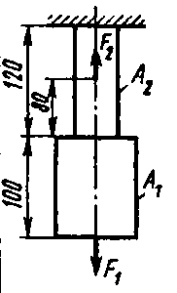

F₁ =
F₂ =
А₁ =
А₂ =

Задача №11. Двухступенчатый стальной брус, длины ступеней которого указаны на схеме, нагружен силами F₁ и F₂. Построить эпюры продольных сил и нормальных напряжений по длине бруса. Определить удлинение (укорочение) бруса, приняв Е = 2-10⁵ МПа.

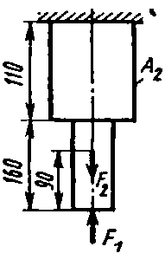
F₁ =
F₂ =
А₁ =
А₂ =

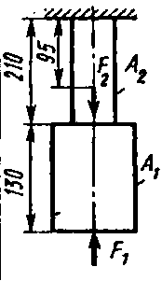
Задача №12. Двухступенчатый стальной брус, длины ступеней которого указаны на схеме, нагружен силами F₁ и F₂. Построить эпюры продольных сил и нормальных напряжений по длине бруса. Определить удлинение (укорочение) бруса, приняв Е = 2-10⁵ МПа.

F₁ =
F₂ =
А₁ =
А₂ =

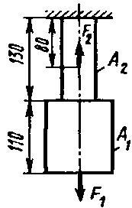
Задача №13. Двухступенчатый стальной брус, длины ступеней которого указаны на схеме, нагружен силами F₁ и F₂. Построить эпюры продольных сил и нормальных напряжений по длине бруса. Определить удлинение (укорочение) бруса, приняв Е = 2-10⁵ МПа.

F₁ =
F₂ =
А₁ =
А₂ =

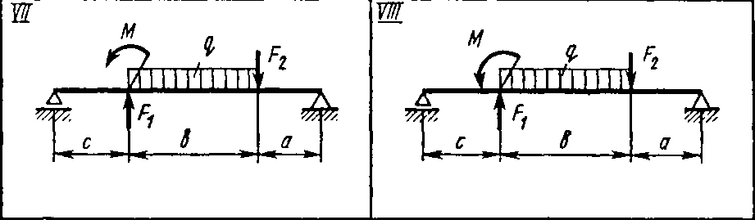
F₂= кН

Критерии оценки:
Процент результативности (правильных ответов) | Оценка уровня подготовки
80-85 | 5 (отлично)
70-80 | 4 (хорошо)
60-70 | 3 (удовлетворительно)
менее 60 | 2 (неудовлетворительно)

